**东北大学** **2025** **年硕士研究生招生考试** **考试大纲**

科目代码：629； 科目名称：艺术设计概论

一、考试性质

艺术设计概论是[140300]设计学、[135700]设计专业硕士生 入学考试的业务课。考试对象为参加[140300]设计学、[135700] 设计专业 2025 年全国硕士研究生入学考试的准考考生。

二、考试形式与考试时间

（一）考试形式： 闭卷，笔试。

（二）考试时间：180 分钟。

三、考查要点

（一）熟悉理解艺术设计的定义，熟悉了解艺术设计学的研 究范围、研究对象及研究现状；熟悉了解中西方艺术设计观念的 发展嬗变历史；掌握理解一般设计与艺术设计的关系；掌握理解 艺术设计与自主创新的关系。

（二）熟悉理解艺术设计发展史的历史演进脉络；熟悉了解 早期工业时期的艺术设计；熟悉了解现代派艺术对现代艺术设计 的影响；熟悉了解现代艺术设计教育的诞生及发展历程；熟悉了 解现代主义艺术设计的两大体系；熟悉了解后现代艺术设计特征； 熟悉了解大众文化与艺术设计的互动发展；熟悉了解非物质社会 的艺术设计发展；熟悉了解绿色设计与人性化设计的基本理念；

熟悉了解设计溯源及设计的现代分类。

（三）熟悉理解艺术设计的思维与方法；掌握理解创造性思 维与艺术设计创意的关系；掌握理解不同艺术设计方法；掌握理 解艺术设计心理学；掌握理解一般心理学在艺术设计中的应用； 掌握理解消费心理学在艺术设计中的应用，熟悉理解艺术设计管 理学；掌握理解战略管理、事务管理与项目管理等。

（四）熟悉理解艺术设计鉴赏与设计批评；掌握理解艺术设 计鉴赏中的主体与客体；掌握理解艺术设计批评的基本内涵及主 要特征；熟悉了解中国艺术设计的历史、现状及未来发展走向。

附件 1：试题导语参考

一、简答题（4 小题，共 60 分）

二、论述题（3 小题，共 90 分）

注：试题导语信息最终以试题命制为准 附件 2：参考书目信息

1、凌继尧，《艺术设计概论》，北京大学出版社，2012 年 4 月。

2、尹定邦、邵宏，《设计学概论》，湖南科学技术出版社， 2017 年 9 月第 1 版第 3 次。

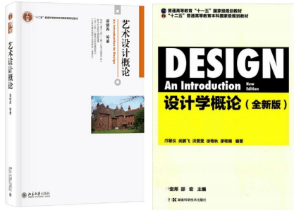

**以上信息仅供参考**